Предложения по интерфейсу
- Цвета, иконки в первом приближении.
- Нужная камера активируется 10 для настройки и т.д. нажатием на соответствующий экран (на рисунке – активированная камера выделена цветом).
- После активации все манипуляции с выбранной камерой, используя появляющиеся кнопки.
- Общие настройки программы 7 (существующие закладки: ОБЩИЕ, GPS, ТЮНЕР, ГОЛОС, Google, ФАЙЛЫ, О программе; добавить ПРОСМОРТ всех камер).
- Выбор отображения камер (все 5, одна 6).
- Фотографирование всеми камерами 8.
- Включение/выключение записи всех камер 9.
- Настойка каждой камеры 2 (существующие закладки: ВИДЕО, ТЕКСТ, ДВИЖЕНИЕ, ЗВУК, ЗАПИСЬ- только настройки). При проведении настроек изображение с регулируемой камеры должно быть видно.
- 4 Добавление закладок для более быстрого поиска нужного фрагмента.
- Фотосъемка выделенной камерой.
- Копирование 3-4 мин. фрагмента записи в отдельный файл, который не перезаписывается.
- По моему мнению, было бы не плохо, добавить наложение на видео включение поворотников и нажатие тормоза (информация от OBDII), а так же подключение акселерометра (тогда появится возможность автоматически создавать копию записи с камер 1,5-2 мин. до и 1,5-2 мин. после ДТП.
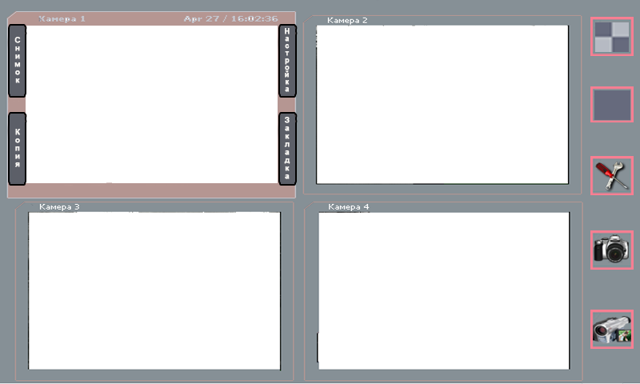
1
2
3
4
5
6
7
8
9
10
11

